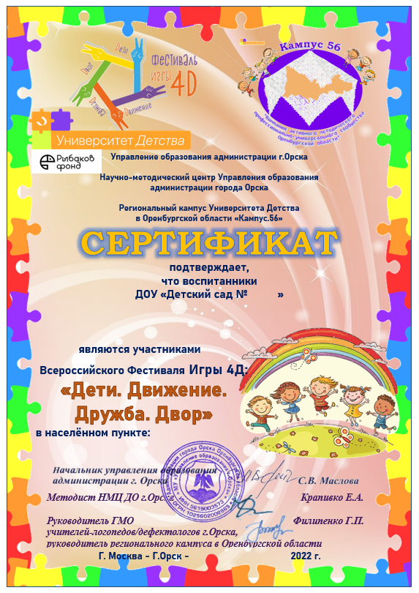
городе…
Группа № 8 «Почемучки»
00

